INFORME DE AUDITORÍA DE
“MATADEROS INSULARES
DE GRAN CANARIA, S.L.U."
EJERCICIO 2022

FIRMADO por: SORAYA DEL CARMEN GOMEZ ORTEGA (NIF: 42819128M)
Versión imprimible con información de firma generado desde VALIDe (http://valide.redsara.es)
Firma válida.

INFORME DE AUDITORÍA DE CUENTAS ANUALES ABREVIADAS EMITIDO POR UN AUDITOR INDEPENDIENTE

Al partícipe de MATADEROS INSULARES DE GRAN CANARIA, S.L.U.:

Opinión con salvedades
Hemos auditado las cuentas anuales abreviadas de MATADEROS INSULARES DE GRAN CANARIA, S.L.U., que comprenden el balance abreviado a 31 de diciembre de 2022, la cuenta de pérdidas y ganancias abreviadas, y la memoria abreviada correspondientes al ejercicio terminado en dicha fecha.
En nuestra opinión, excepto por los efectos de la cuestión descrita en la sección Fundamento de la opinión con salvedades de nuestro informe, las cuentas anuales abreviadas adjuntas expresan, en todos los aspectos significativos, la imagen fiel del patrimonio y de la situación financiera de la Sociedad a 31 de diciembre de 2022 así como de sus resultados correspondientes al ejercicio terminado en dicha fecha, de conformidad con el marco normativo de información financiera que resulta de aplicación (que se identifica en la nota 2.1 de la memoria) y, en particular, con los principios y criterios contables contenidos en el mismo.

Fundamento de la opinión con salvedades
Las presentes cuentas anuales no recogen la adscripción de los elementos de inmovilizado del Complejo Mataderos Insular, propiedad del Cabildo Insular de Gran Canaria y en uso por la Sociedad Mataderos Insulares de Gran Canaria, S.L.U. desde el inicio de su actividad en el ejercicio 2009. Si bien, tal y como se indica en la nota 13 Hechos
Posteriores de la memoria, con fecha 16 de enero de 2023 mediante Resolución de la Consejería de Gobierno de Presidencia del Cabildo de Gran Canaria se formaliza dicha adscripción del inmueble y otros elementos del inmovilizado, no disponiendo de información suficiente que determine el importe de la mencionada adscripción. En consecuencia no hemos podido determinar el impacto que este hecho originaría en el activo no corriente del balance y en el patrimonio neto de la entidad.
FIRMADO por: SORAYA DEL CARMEN GOMEZ ORTEGA (NIF: 42819128M)
Versión imprimible con información de firma generado desde VALIDe (http://valide.redsara.es)
Firma válida.
Hemos llevado a cabo nuestra auditoría de conformidad con la normativa reguladora de la actividad de auditoría de cuentas vigente en España. Nuestras responsabilidades de acuerdo con dichas normas se describen más adelante en la sección Responsabilidades del auditor en relación con la auditoría de las cuentas anuales abreviadas de nuestro informe.
Somos independientes de la Sociedad de conformidad con los requerimientos de ética, incluidos los de independencia, que son aplicables a nuestra auditoría de las cuentas anuales abreviadas en España según lo exigido por la normativa reguladora de la actividad de auditoría de cuentas. En este sentido, no hemos prestado servicios distintos a los de la auditoría de cuentas ni han concurrido situaciones o circunstancias que, de acuerdo con lo establecido en la citada normativa reguladora, hayan afectado a la necesaria independencia de modo que se haya visto comprometida.
Consideramos que la evidencia de auditoría que hemos obtenido proporciona una base suficiente y adecuada para nuestra opinión con salvedades.

Aspectos más relevantes de la auditoría
Los aspectos más relevantes de la auditoría son aquellos que, según nuestro juicio profesional, han sido considerados como los riesgos de incorrección material más significativos en nuestra auditoría de las cuentas anuales abreviadas del periodo actual. Estos riesgos han sido tratados en el contexto de nuestra auditoría de las cuentas anuales abreviadas en su conjunto, y en la formación de nuestra opinión sobre éstas, y no expresamos una opinión por separado sobre esos riesgos.
Además de las cuestiones descritas en la sección Fundamento de la opinión con salvedades, no hemos determinado que existan más aspectos relevantes que se deban comunicar en nuestro informe.

Otras cuestiones
Con fecha 2 de marzo de 2016 se acordó la constitución de la mesa negociadora del convenio colectivo de Mataderos Insulares de Gran Canaria, S.L.U., ante la denuncia por parte de los trabajadores y dada la necesidad de renegociación y modernización en la nomenclatura de dicho convenio en cuanto las categorías profesionales, conceptos económicos, estructuras de grupos, salarios, nuevas actividades, etc. De las actas se desprende que durante los últimos ejercicios se han celebrado distintas reuniones alcanzando acuerdos, sobre los que la entidad manifiesta su conclusión en el corto plazo.

Responsabilidad de los administradores en relación con las cuentas anuales abreviadas
Los administradores son responsables de formular las cuentas anuales abreviadas adjuntas, de forma que expresen la imagen fiel del patrimonio, de la situación financiera y de los resultados de la Sociedad, de conformidad con el marco normativo de información financiera aplicable a la entidad en España, y del control interno que consideren necesario para permitir la preparación de cuentas anuales abreviadas libres de incorrección material, debida a fraude o error.
En la preparación de las cuentas anuales abreviadas, los administradores son responsables de la valoración de la capacidad de la Sociedad para continuar como empresa en funcionamiento, revelando, según corresponda, las cuestiones relacionadas con la empresa en funcionamiento y utilizando el principio contable de empresa en funcionamiento excepto si los administradores tienen intención de liquidar la sociedad o de cesar sus operaciones, o bien no exista otra alternativa realista.
FIRMADO por: SORAYA DEL CARMEN GOMEZ ORTEGA (NIF: 42819128M)
Versión imprimible con información de firma generado desde VALIDe (http://valide.redsara.es)
Firma válida.

Responsabilidades del auditor en relación con la auditoría de las cuentas anuales abreviadas
Nuestros objetivos son obtener una seguridad razonable de que las cuentas anuales abreviadas en su conjunto están libres de incorrección material, debida a fraude o error, y emitir un informe de auditoría que contiene nuestra opinión. Seguridad razonable es un alto grado de seguridad, pero no garantiza que una auditoría realizada de conformidad con la normativa reguladora de la actividad de auditoría de cuentas vigente en España siempre detecte una incorrección material cuando existe. Las incorrecciones pueden deberse a fraude o error y se consideran materiales si, individualmente o de forma agregada, puede preverse razonablemente que influyan en las decisiones económicas que los usuarios toman basándose en las cuentas anuales abreviadas.
Como parte de una auditoría de conformidad con la normativa reguladora de la actividad de auditoría de cuentas vigente en España, aplicamos nuestro juicio profesional y mantenemos una actitud de escepticismo profesional durante toda la auditoría. También:
- Identificamos y valoramos los riesgos de incorrección material en las cuentas anuales abreviadas, debida a fraude o error, diseñamos y aplicamos procedimientos de auditoría para responder a dichos riesgos y obtenemos evidencia de auditoría suficiente y adecuada para proporcionar una base para nuestra opinión. El riesgo de no detectar una incorrección material debida a fraude es más elevado que en el caso de una incorrección material debida a error, ya que el fraude puede implicar colusión, falsificación, omisiones deliberadas, manifestaciones intencionadamente erróneas, o la elusión del control interno.
- Obtenemos conocimiento del control interno relevante para la auditoría con el fin de diseñar procedimientos de auditoría que sean adecuados en función de las circunstancias, y no con la finalidad de expresar una opinión sobre la eficacia del control interno de la entidad.
- Evaluamos si las políticas contables aplicadas son adecuadas y la razonabilidad de las estimaciones contables y la correspondiente información revelada por los administradores.
- Concluimos sobre si es adecuada la utilización, por los administradores, del principio contable de empresa en funcionamiento y, basándonos en la evidencia de auditoría obtenida, concluimos sobre si existe o no una incertidumbre material relacionada con hechos o con condiciones que pueden generar dudas significativas sobre la capacidad de la Sociedad para continuar como empresa en funcionamiento. Si concluimos que existe una incertidumbre material, se requiere que llamemos la atención en nuestro informe de auditoría sobre la correspondiente información revelada en las cuentas anuales abreviadas o, si dichas revelaciones no son adecuadas, que expresemos una opinión modificada. Nuestras conclusiones se basan en la evidencia de auditoría obtenida hasta la fecha de nuestro informe de auditoría. Sin embargo, los hechos o condiciones futuros pueden ser la causa de que la Sociedad deje de ser una empresa en funcionamiento.
- Evaluamos la presentación global, la estructura y el contenido de las cuentas anuales abreviadas, incluida la información revelada, y si las cuentas anuales abreviadas representan las transacciones y hechos subyacentes de un modo que logran expresar la imagen fiel.
Nos comunicamos con los administradores de MATADEROS INSULARES DE GRAN CANARIA, S.L.U en relación con, entre otras cuestiones, el alcance y el momento de realización de la auditoría planificados y los hallazgos significativos de la auditoría, así como cualquier deficiencia significativa del control interno que identificamos en el transcurso de la auditoría.
Entre los riesgos significativos que han sido objeto de comunicación a los administradores de la MATADEROS INSULARES DE GRAN CANARIA, S.L.U, determinamos los que han sido de la mayor significatividad en la auditoría de las cuentas anuales abreviadas del periodo actual y que son, en consecuencia, los riesgos considerados más significativos.
FIRMADO por: SORAYA DEL CARMEN GOMEZ ORTEGA (NIF: 42819128M)
Versión imprimible con información de firma generado desde VALIDe (http://valide.redsara.es)
Firma válida.
Describimos esos riesgos en nuestro informe de auditoría salvo que las disposiciones legales o reglamentarias prohíban revelar públicamente la cuestión.
LUJÁN AUDITORES, S.L.
Nº ROAC S0615 Las Palmas de Gran Canaria, a 27 de abril de 2023.

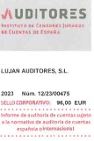
Fdo. Soraya Gómez Ortega
Socio-Auditor
Nº ROAC 17880

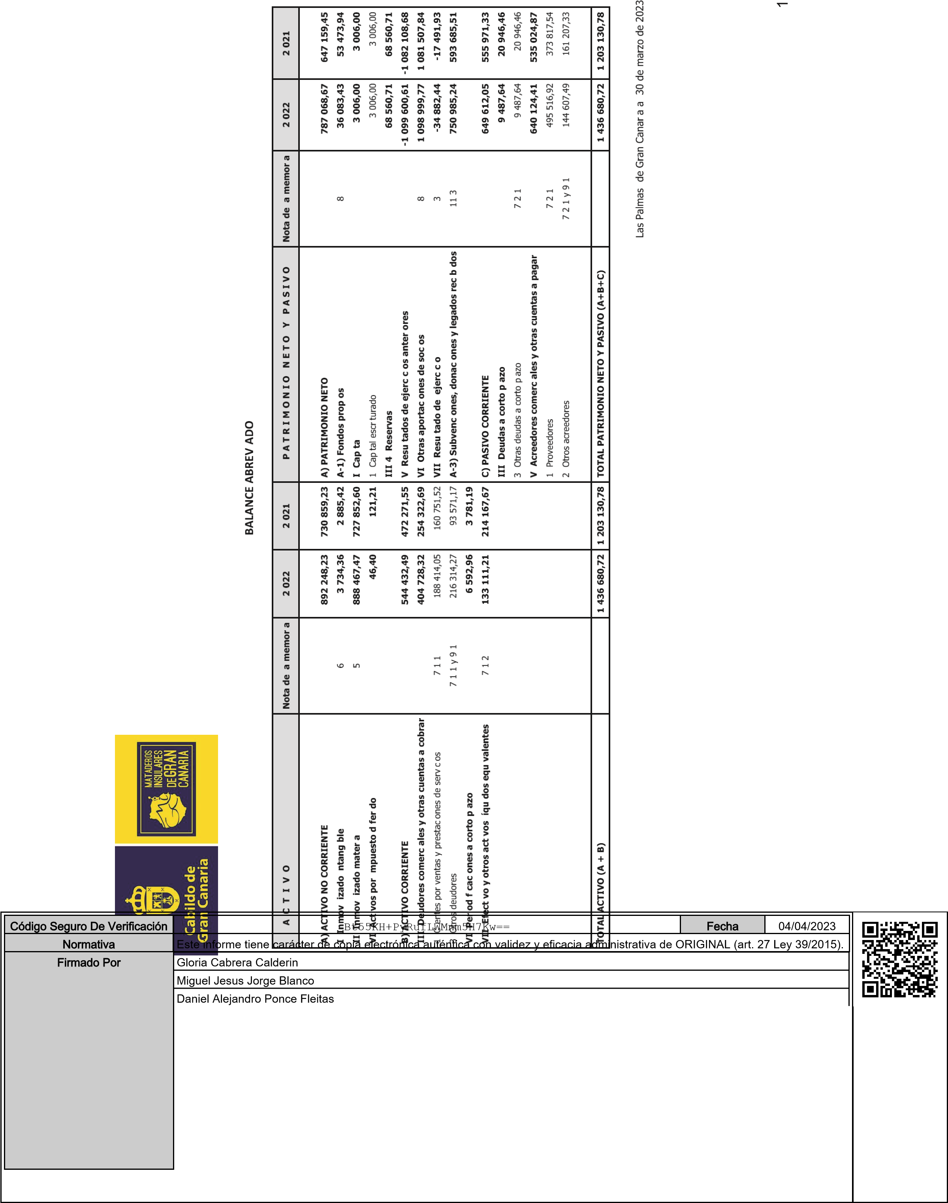

Código Seguro De Verificación |  | Bt55KH+PyRufLWMnm5H7Kw== |  |  |  |  | Fecha | 04/04/2023
Normativa |  | Este informe tiene carácter de copia electrónica auténtica con validez y eficacia administrativa de ORIGINAL (art. 27 Ley 39/2015).
Firmado Por |  | Gloria Cabrera Calderin
 |  | Miguel Jesus Jorge Blanco
 |  | Daniel Alejandro Ponce Fleitas

Código Seguro De Verificación | Bt55KH+PyRufLWMnm5H7Kw== | Fecha | 04/04/2023
Normativa | Este informe tiene carácter de copia electrónica auténtica con validez y eficacia administrativa de ORIGINAL (art. 27 Ley 39/2015).
Firmado Por | Gloria Cabrera Calderin
 | Miguel Jesus Jorge Blanco
 | Daniel Alejandro Ponce Fleitas

·
·
·
·
·
·
Código Seguro De Verificación | Bt55KH+PyRufLWMnm5H7Kw== | Fecha | 04/04/2023
Normativa | Este informe tiene carácter de copia electrónica auténtica con validez y eficacia administrativa de ORIGINAL (art. 27 Ley 39/2015).
Firmado Por | Gloria Cabrera Calderin
 | Miguel Jesus Jorge Blanco
 | Daniel Alejandro Ponce Fleitas
·
·
·
Código Seguro De Verificación | Bt55KH+PyRufLWMnm5H7Kw== | Fecha | 04/04/2023
Normativa | Este informe tiene carácter de copia electrónica auténtica con validez y eficacia administrativa de ORIGINAL (art. 27 Ley 39/2015).
Firmado Por | Gloria Cabrera Calderin
 | Miguel Jesus Jorge Blanco
 | Daniel Alejandro Ponce Fleitas

Código Seguro De Verificación |  | Bt55KH+PyRufLWMnm5H7Kw== |  |  |  | Fecha | 04/04/2023
Normativa |  | Este informe tiene carácter de copia electrónica auténtica con validez y eficacia administrativa de ORIGINAL (art. 27 Ley 39/2015).
Firmado Por |  | Gloria Cabrera Calderin
 |  | Miguel Jesus Jorge Blanco
 |  | Daniel Alejandro Ponce Fleitas
Código Seguro De Verificación | Bt55KH+PyRufLWMnm5H7Kw== | Fecha | 04/04/2023
Normativa | Este informe tiene carácter de copia electrónica auténtica con validez y eficacia administrativa de ORIGINAL (art. 27 Ley 39/2015).
Firmado Por | Gloria Cabrera Calderin
 | Miguel Jesus Jorge Blanco
 | Daniel Alejandro Ponce Fleitas

Código Seguro De Verificación | Bt55KH+PyRufLWMnm5H7Kw== | Fecha | 04/04/2023
Normativa | Este informe tiene carácter de copia electrónica auténtica con validez y eficacia administrativa de ORIGINAL (art. 27 Ley 39/2015).
Firmado Por | Gloria Cabrera Calderin
 | Miguel Jesus Jorge Blanco
 | Daniel Alejandro Ponce Fleitas

·
·
·
·
·
Código Seguro De Verificación | Bt55KH+PyRufLWMnm5H7Kw== | Fecha | 04/04/2023
Normativa | Este informe tiene carácter de copia electrónica auténtica con validez y eficacia administrativa de ORIGINAL (art. 27 Ley 39/2015).
Firmado Por | Gloria Cabrera Calderin
 | Miguel Jesus Jorge Blanco
 | Daniel Alejandro Ponce Fleitas

Código Seguro De Verificación | Bt55KH+PyRufLWMnm5H7Kw== | Fecha | 04/04/2023
Normativa | Este informe tiene carácter de copia electrónica auténtica con validez y eficacia administrativa de ORIGINAL (art. 27 Ley 39/2015).
Firmado Por | Gloria Cabrera Calderin
 | Miguel Jesus Jorge Blanco
 | Daniel Alejandro Ponce Fleitas

·
·
Código Seguro De Verificación | Bt55KH+PyRufLWMnm5H7Kw== | Fecha | 04/04/2023
Normativa | Este informe tiene carácter de copia electrónica auténtica con validez y eficacia administrativa de ORIGINAL (art. 27 Ley 39/2015).
Firmado Por | Gloria Cabrera Calderin
 | Miguel Jesus Jorge Blanco
 | Daniel Alejandro Ponce Fleitas
·
Código Seguro De Verificación | Bt55KH+PyRufLWMnm5H7Kw== | Fecha | 04/04/2023
Normativa | Este informe tiene carácter de copia electrónica auténtica con validez y eficacia administrativa de ORIGINAL (art. 27 Ley 39/2015).
Firmado Por | Gloria Cabrera Calderin
 | Miguel Jesus Jorge Blanco
 | Daniel Alejandro Ponce Fleitas
·
Código Seguro De Verificación | Bt55KH+PyRufLWMnm5H7Kw== | Fecha | 04/04/2023
Normativa | Este informe tiene carácter de copia electrónica auténtica con validez y eficacia administrativa de ORIGINAL (art. 27 Ley 39/2015).
Firmado Por | Gloria Cabrera Calderin
 | Miguel Jesus Jorge Blanco
 | Daniel Alejandro Ponce Fleitas
Código Seguro De Verificación | Bt55KH+PyRufLWMnm5H7Kw== | Fecha | 04/04/2023
Normativa | Este informe tiene carácter de copia electrónica auténtica con validez y eficacia administrativa de ORIGINAL (art. 27 Ley 39/2015).
Firmado Por | Gloria Cabrera Calderin
 | Miguel Jesus Jorge Blanco
 | Daniel Alejandro Ponce Fleitas
Código Seguro De Verificación | Bt55KH+PyRufLWMnm5H7Kw== | Fecha | 04/04/2023
Normativa | Este informe tiene carácter de copia electrónica auténtica con validez y eficacia administrativa de ORIGINAL (art. 27 Ley 39/2015).
Firmado Por | Gloria Cabrera Calderin
 | Miguel Jesus Jorge Blanco
 | Daniel Alejandro Ponce Fleitas
Código Seguro De Verificación | Bt55KH+PyRufLWMnm5H7Kw== | Fecha | 04/04/2023
Normativa | Este informe tiene carácter de copia electrónica auténtica con validez y eficacia administrativa de ORIGINAL (art. 27 Ley 39/2015).
Firmado Por | Gloria Cabrera Calderin
 | Miguel Jesus Jorge Blanco
 | Daniel Alejandro Ponce Fleitas
Código Seguro De Verificación | Bt55KH+PyRufLWMnm5H7Kw== | Fecha | 04/04/2023
Normativa | Este informe tiene carácter de copia electrónica auténtica con validez y eficacia administrativa de ORIGINAL (art. 27 Ley 39/2015).
Firmado Por | Gloria Cabrera Calderin
 | Miguel Jesus Jorge Blanco
 | Daniel Alejandro Ponce Fleitas

Código Seguro De Verificación |  |  |  |  |  |  | Bt55KH+PyRufLWMnm5H7Kw== |  |  |  |  |  |  |  |  |  |  |  |  |  |  |  |  |  | Fecha | 04/04/2023
Normativa |  |  |  |  |  |  | Este informe tiene carácter de copia electrónica auténtica con validez y eficacia administrativa de ORIGINAL (art. 27 Ley 39/2015).
Firmado Por |  |  |  |  |  |  | Gloria Cabrera Calderin
 |  |  |  |  |  |  | Miguel Jesus Jorge Blanco
 |  |  |  |  |  |  | Daniel Alejandro Ponce Fleitas

Código Seguro De Verificación |  | Bt55KH+PyRufLWMnm5H7Kw== |  |  |  |  |  |  |  | Fecha | 04/04/2023
Normativa |  | Este informe tiene carácter de copia electrónica auténtica con validez y eficacia administrativa de ORIGINAL (art. 27 Ley 39/2015).
Firmado Por |  | Gloria Cabrera Calderin
 |  | Miguel Jesus Jorge Blanco
 |  | Daniel Alejandro Ponce Fleitas
▪
▪
▪
▪
▪
▪
▪
▪
Código Seguro De Verificación |  |  |  | Bt55KH+PyRufLWMnm5H7Kw== |  |  |  |  |  |  |  |  |  |  |  |  |  |  |  |  |  |  |  |  | Fecha | 04/04/2023
Normativa |  |  |  | Este informe tiene carácter de copia electrónica auténtica con validez y eficacia administrativa de ORIGINAL (art. 27 Ley 39/2015).
Firmado Por |  |  |  | Gloria Cabrera Calderin
 |  |  |  | Miguel Jesus Jorge Blanco
 |  |  |  | Daniel Alejandro Ponce Fleitas
▪
▪
▪
▪

Código Seguro De Verificación |  | Bt55KH+PyRufLWMnm5H7Kw== |  |  |  |  |  | Fecha | 04/04/2023
Normativa |  | Este informe tiene carácter de copia electrónica auténtica con validez y eficacia administrativa de ORIGINAL (art. 27 Ley 39/2015).
Firmado Por |  | Gloria Cabrera Calderin
 |  | Miguel Jesus Jorge Blanco
 |  | Daniel Alejandro Ponce Fleitas

Código Seguro De Verificación |  |  | Bt55KH+PyRufLWMnm5H7Kw== |  |  |  |  |  |  |  |  | Fecha | 04/04/2023
Normativa |  |  | Este informe tiene carácter de copia electrónica auténtica con validez y eficacia administrativa de ORIGINAL (art. 27 Ley 39/2015).
Firmado Por |  |  | Gloria Cabrera Calderin
 |  |  | Miguel Jesus Jorge Blanco
 |  |  | Daniel Alejandro Ponce Fleitas

Código Seguro De Verificación | Bt55KH+PyRufLWMnm5H7Kw== | Fecha | 04/04/2023
Normativa | Este informe tiene carácter de copia electrónica auténtica con validez y eficacia administrativa de ORIGINAL (art. 27 Ley 39/2015).
Firmado Por | Gloria Cabrera Calderin
 | Miguel Jesus Jorge Blanco
 | Daniel Alejandro Ponce Fleitas

Código Seguro De Verificación |  |  | Bt55KH+PyRufLWMnm5H7Kw== |  |  |  |  |  |  | Fecha | 04/04/2023
Normativa |  |  | Este informe tiene carácter de copia electrónica auténtica con validez y eficacia administrativa de ORIGINAL (art. 27 Ley 39/2015).
Firmado Por |  |  | Gloria Cabrera Calderin
 |  |  | Miguel Jesus Jorge Blanco
 |  |  | Daniel Alejandro Ponce Fleitas

Código Seguro De Verificación |  | Bt55KH+PyRufLWMnm5H7Kw== |  |  |  |  |  |  | Fecha |  | 04/04/2023
Normativa |  | Este informe tiene carácter de copia electrónica auténtica con validez y eficacia administrativa de ORIGINAL (art. 27 Ley 39/2015).
Firmado Por |  | Gloria Cabrera Calderin
 |  | Miguel Jesus Jorge Blanco
 |  | Daniel Alejandro Ponce Fleitas
Código Seguro De Verificación |  |  |  | Bt55KH+PyRufLWMnm5H7Kw== |  |  |  |  |  |  |  |  |  |  | Fecha | 04/04/2023
Normativa |  |  |  | Este informe tiene carácter de copia electrónica auténtica con validez y eficacia administrativa de ORIGINAL (art. 27 Ley 39/2015).
Firmado Por |  |  |  | Gloria Cabrera Calderin
 |  |  |  | Miguel Jesus Jorge Blanco
 |  |  |  | Daniel Alejandro Ponce Fleitas

Código Seguro De Verificación |  |  |  |  | Bt55KH+PyRufLWMnm5H7Kw== |  |  |  |  |  |  |  |  |  |  |  |  |  | Fecha | 04/04/2023
Normativa |  |  |  |  | Este informe tiene carácter de copia electrónica auténtica con validez y eficacia administrativa de ORIGINAL (art. 27 Ley 39/2015).
Firmado Por |  |  |  |  | Gloria Cabrera Calderin
 |  |  |  |  | Miguel Jesus Jorge Blanco
 |  |  |  |  | Daniel Alejandro Ponce Fleitas

Código Seguro De Verificación | Bt55KH+PyRufLWMnm5H7Kw== | Fecha | 04/04/2023
Normativa | Este informe tiene carácter de copia electrónica auténtica con validez y eficacia administrativa de ORIGINAL (art. 27 Ley 39/2015).
Firmado Por | Gloria Cabrera Calderin
 | Miguel Jesus Jorge Blanco
 | Daniel Alejandro Ponce Fleitas

Código Seguro De Verificación |  | Bt55KH+PyRufLWMnm5H7Kw== |  |  |  | Fecha | 04/04/2023
Normativa |  | Este informe tiene carácter de copia electrónica auténtica con validez y eficacia administrativa de ORIGINAL (art. 27 Ley 39/2015).
Firmado Por |  | Gloria Cabrera Calderin
 |  | Miguel Jesus Jorge Blanco
 |  | Daniel Alejandro Ponce Fleitas
Código Seguro De Verificación |  |  |  | Bt55KH+PyRufLWMnm5H7Kw== |  |  |  |  |  |  |  |  |  | Fecha | 04/04/2023
Normativa |  |  |  | Este informe tiene carácter de copia electrónica auténtica con validez y eficacia administrativa de ORIGINAL (art. 27 Ley 39/2015).
Firmado Por |  |  |  | Gloria Cabrera Calderin
 |  |  |  | Miguel Jesus Jorge Blanco
 |  |  |  | Daniel Alejandro Ponce Fleitas

Código Seguro De Verificación |  |  |  | Bt55KH+PyRufLWMnm5H7Kw== |  |  |  |  |  |  |  |  |  | Fecha | 04/04/2023
Normativa |  |  |  | Este informe tiene carácter de copia electrónica auténtica con validez y eficacia administrativa de ORIGINAL (art. 27 Ley 39/2015).
Firmado Por |  |  |  | Gloria Cabrera Calderin
 |  |  |  | Miguel Jesus Jorge Blanco
 |  |  |  | Daniel Alejandro Ponce Fleitas

Código Seguro De Verificación |  |  | Bt55KH+PyRufLWMnm5H7Kw== |  |  |  |  |  |  |  |  | Fecha | 04/04/2023
Normativa |  |  | Este informe tiene carácter de copia electrónica auténtica con validez y eficacia administrativa de ORIGINAL (art. 27 Ley 39/2015).
Firmado Por |  |  | Gloria Cabrera Calderin
 |  |  | Miguel Jesus Jorge Blanco
 |  |  | Daniel Alejandro Ponce Fleitas
Código Seguro De Verificación | Bt55KH+PyRufLWMnm5H7Kw== |  |  |  | Fecha | 04/04/2023
Normativa | Este informe tiene carácter de copia electrónica auténtica con validez y eficacia administrativa de ORIGINAL (art. 27 Ley 39/2015).
Firmado Por | Gloria Cabrera Calderin
 | Miguel Jesus Jorge Blanco
 | Daniel Alejandro Ponce Fleitas
➢
➢
➢
Código Seguro De Verificación | Bt55KH+PyRufLWMnm5H7Kw== | Fecha | 04/04/2023
Normativa | Este informe tiene carácter de copia electrónica auténtica con validez y eficacia administrativa de ORIGINAL (art. 27 Ley 39/2015).
Firmado Por | Gloria Cabrera Calderin
 | Miguel Jesus Jorge Blanco
 | Daniel Alejandro Ponce Fleitas
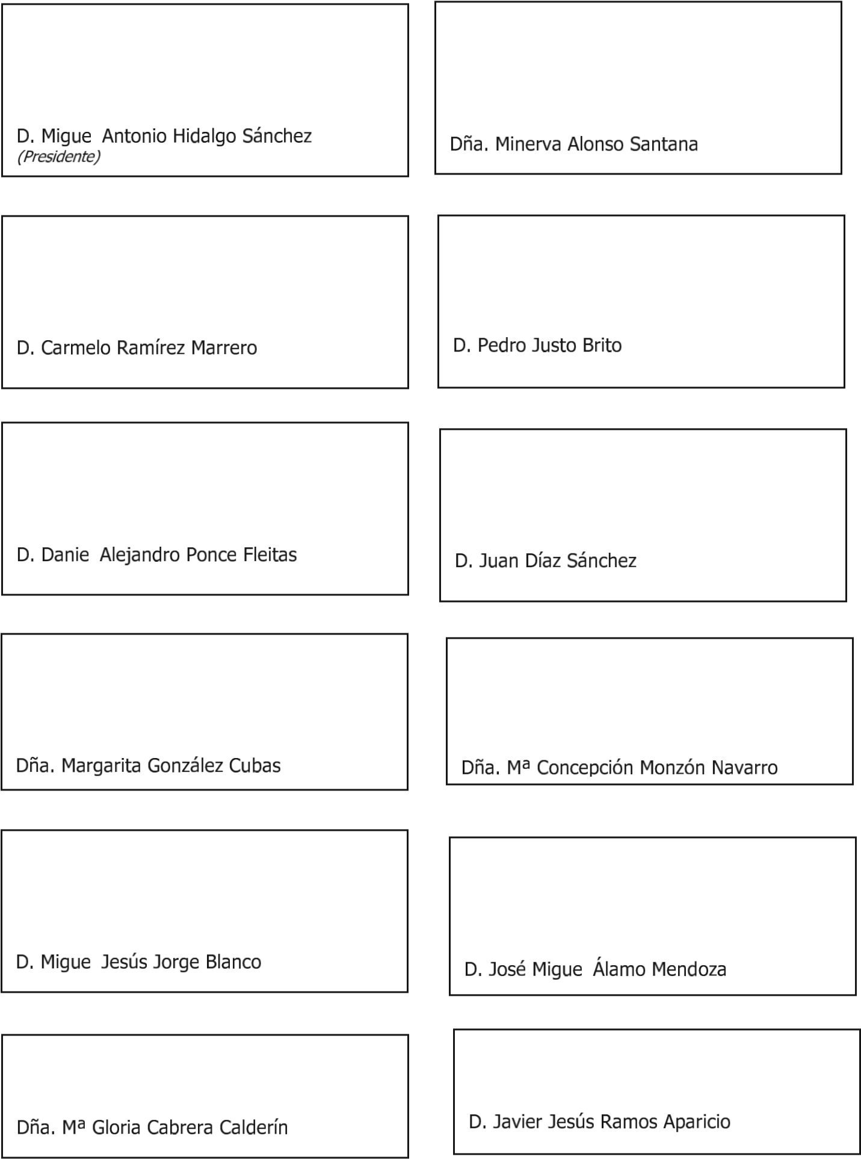
Código Seguro De Verificación | Bt55KH+PyRufLWMnm5H7Kw== | Fecha | 04/04/2023
Normativa | Este informe tiene carácter de copia electrónica auténtica con validez y eficacia administrativa de ORIGINAL (art. 27 Ley 39/2015).
Firmado Por | Gloria Cabrera Calderin
 | Miguel Jesus Jorge Blanco
 | Daniel Alejandro Ponce Fleitas

